Университет ИТМО, факультет программной инженерии и компьютерной техники
Двухнедельная отчётная работа по «Информатике»: аннотация к статье

Дата прошедшей лекции | Номер прошедшей лекции | Название статьи/главы книги/видеолекции | Дата публикации (не старше 2021 года) | Размер статьи (от 400 слов) | Дата сдачи
11.09.2024 | 1 | TREX: 27-ричная симметричная система счисления | 11.06.2021 | ~997 | 25.09.2024
25.09.2024 | 2 | Новый алгоритм сжатия LZ4 от TOAST в PostgreSQL 14. Насколько быстрым он может быть? | 26.11.2021 | ~1338 | 09.10.2024
09.10.2024 | 3 | Regexes Got Good: The History And Future Of Regular Expressions In JavaScript | 20.08.2024 | ~3020 | 23.10.2024
23.10.2024 | 4 | What is JSON vs XML vs Protobuf? | 12.01.2024 | ~600 | 06.11.2024
 | 5
 | 6
 | 7

Выполнил(а) Соколов А.А. , № группы P3108 , оценка
^{Фамилия И.О. студента} ^{не заполнять}
Прямая полная ссылка на источник или сокращённая ссылка (bit.ly, tr.im и т.п.)
https://www.designgurus.io/answers/detail/what-is-json-vs-xml-vs-protobuf#
Теги, ключевые слова или словосочетания (минимум три слова)
Текстовый формат обмена данными, оптимальный формат для проекта, форматы обмена информацией,
сравнение популярных форматов
Перечень фактов, упомянутых в статье (минимум четыре пункта)
- JSON, XML и Protobuf — три разных формата данных, используемых для хранения и обмена данными.
- XML позволяет описывать сложные структуры данных благодаря своей гибкости и расширяемости.
- JSON широко используется в веб-API из-за простоты и удобочитаемости.
- Protobuf — двоичный формат сериализации данных, который обеспечивает высокую эффективность, изобретен компанией Google.
- Качества JSON – это хорошая читаемость, компактность и более низкие затраты на передачу данных по сравнению с XML.
Позитивные следствия и/или достоинства описанной в статье технологии (минимум три пункта)
- Использование JSON позволяет уменьшить затраты на передачу данных и ускорить их обработку.
- Гибкость XML делает его полезным в корпоративных или просто сложных приложениях.
- Высокая эффективность Protobuf улучшает производительность в системах с жесткими ограничениями по ресурсам.
Негативные следствия и/или недостатки описанной в статье технологии (минимум три пункта)
- Ограниченные типы данных JSON могут ограничивать возможности для сложных структур, в отличии от XML
- Многословность XML приводит к большему размеру файлов и может увеличить время передачи данных.
- Protobuf использует бинарный формат, что делает его трудночитаемым без специальных инструментов, в отличие от более читабельных JSON и XML.
Ваши замечания, пожелания преподавателю или анекдот о программистах
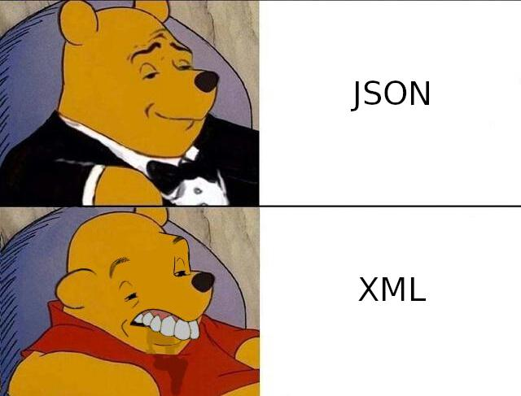

Наличие этой графы не влияет на оценку

